BG901、GB902、GB903拆箱说明
卸掉外箱四个面螺丝
卸掉机箱内左右两侧四颗固定螺丝

4
1
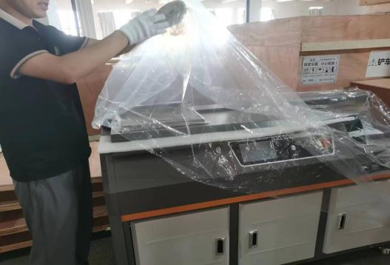
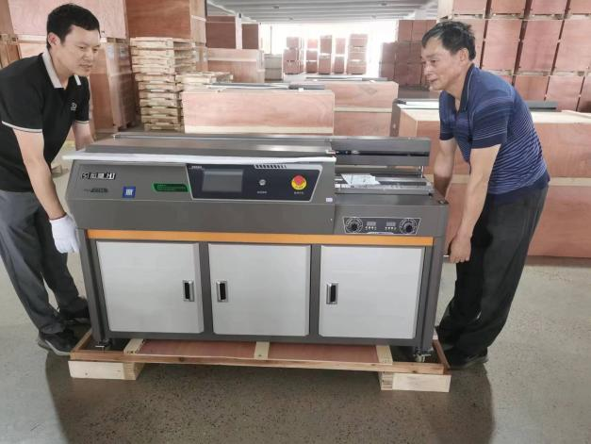
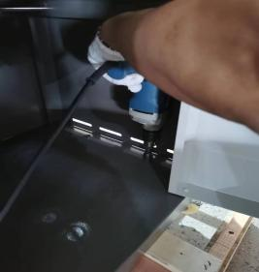
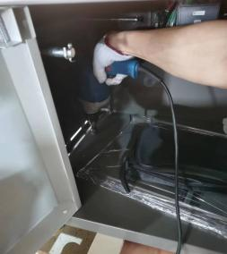
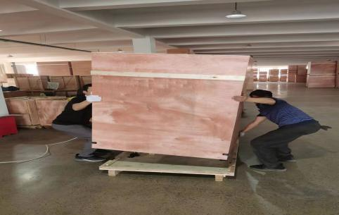
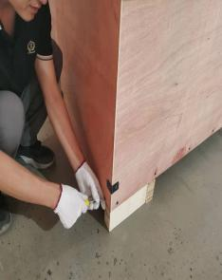
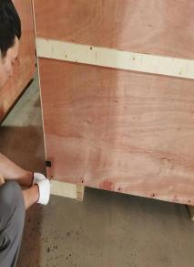
抽出机器两侧抬手柄
两人合力将机器抬出即可
两人双手合力抬掉外箱
拿掉PE袋及泡沫垫
3
5
2

